Bestellnummer: 002-100262S
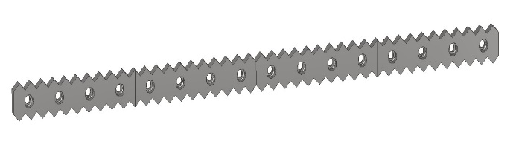 | - Gegenmesser  - Maße: 110x25x1792  - Werkstoff: 1.2379  - Härte: mittlere Zähigkeit / mittlerer Verschleiß
Passend für:

Vecoplan: VAZ, VAZ 200/180, VAZ 1800

© www.schlosser-anwendungstechnik.de

Schlosser Anwendungstechnik GmbH
Steinweg 20
D-57580 Gebhardshain
Telefon: +49 2747 9150360
E-Mail: sales@schlosser-anwendungstechnik.de

